25.01.19.г В рамках реализации плана мероприятий, приуроченных 30- летию вывода ограниченного контингента советских войск с территории Республики Афганистан зам.директора по ВР Магомедов З.А., студент года, человек года и лауреат гранта главы Республики Дагестан Махадов А.К. и руководитель МО учителей истории Абдуллаев А.К. провели линейку среди 5-6 классах.

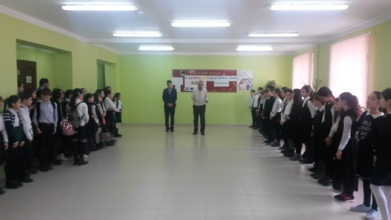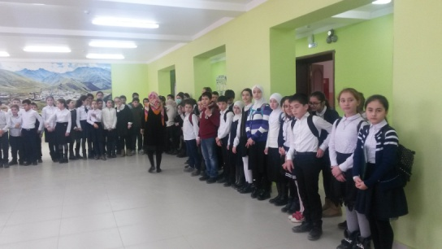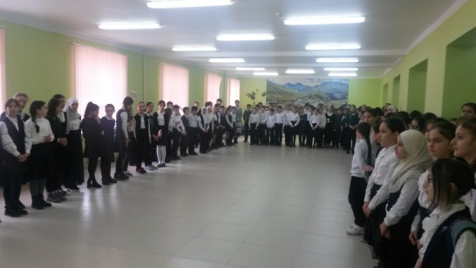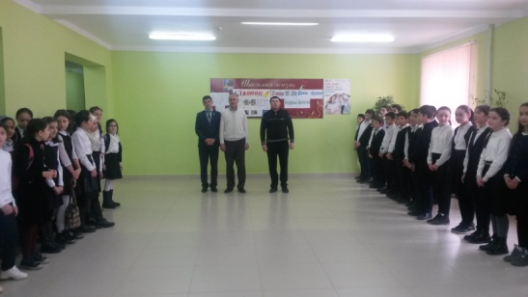

22.01.19. В рамках реализации плана мероприятий, приуроченных 30- летию вывода ограниченного контингента советских войск с территории Республики Афганистан зам.директора по ВР Магомедов З.А. организовал встречу учащихся 5-11 классов с участником боевых действий в Афганистане Абасовым Гасанали Абдуловичем.

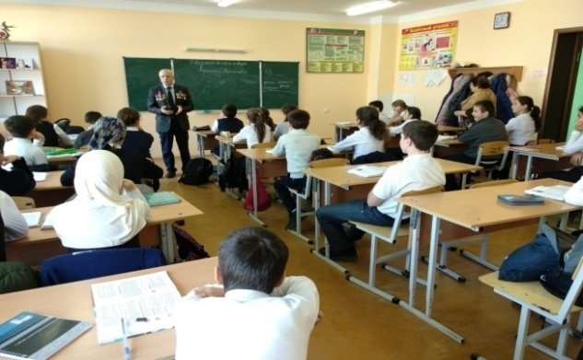

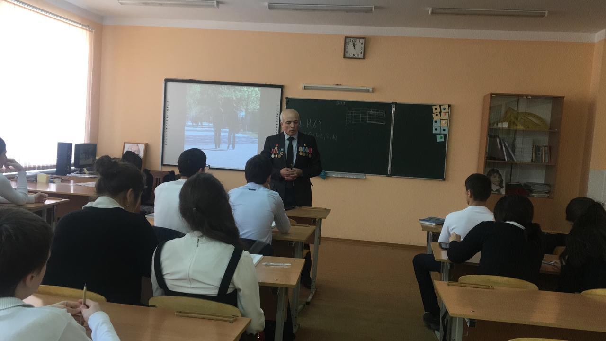

21.01.19. В рамках реализации плана мероприятий, приуроченных 30- летию вывода ограниченного контингента советских войск с территории Республики Афганистан классные руководители провели классные часы, а классный руководитель 10 класса Баламирзоева Э.Р. провела классный час с использованием ИКТ.

